**PalmS系统要件定义书**

1. 全体 2

1.1系统开发背景 2

1.2系统的目的 2

1.3系统的开发方针 2

2. 系统要件 2

2.1功能要求 2

3.1.1 活动报名-等级考试 2

3.1.2 信息维护-个人信息 2

2.1.3 信息查询-学生个人课表 3

2.1.4 教学视频-视频观看 3

2.2功能外要求 3

2.3性能目标 3

3. 交互说明 3

1. 全体

1.1系统开发背景

教务管理系统对于高校的管理是至关重要的，学生信息是高等学校非常重要的数据资源，学生对于信息的查询是非常频繁和重要的，而现在教务系统大部分都是要在电脑端登录，手机移动端并不是很方便，所以学生随时查询信息是一个重要的问题。

1.2系统的目的

通过PalmS系统，学生可随时通过手机，进行信息的查询，和教学视频的观看。

1.3系统的开发方针

该系统主要分两个模块：

一、通过模拟登录，获得正方教务系统的返回来JSON数据，然后把数据进行渲染到PalmS系统上，PalmS把页面返还给用户。

二、管理人员通过PalmS系统，设置树莓派所在教室，上课时间，学生的课程，然后树莓派自动进行录像保存上课视频，并传输到服务器保存，学生可随时观看本专业的课程。

1. 系统要件

2.1功能要求

3.1.1 活动报名-等级考试

3.1.2 信息维护-个人信息

密码修改

* + 1. 信息查询-学生个人课表

学生考试查询

在校成绩查询

等级考试成绩查询

* + 1. 教学视频-视频观看

视频下载

2.2功能外要求

1.安全性：学生的教务系统数据是非常重要的，对于重要数据，如密码等，则不保存在数据库中，每次通过模拟登录从正方教务系统验证。

2.扩张性：代码耦合性不能太高，做到低耦合，高内聚，方便代码的维护和其他功能的接入。

2.3性能目标

教务系统最容易在选课和查询成绩时服务器崩溃，PalmS可在半夜登录人数最少的时候，进行查询并保存到数据库，而且自动发送邮箱或者短信通知用户信息，减小服务器的压力，避免宕机。

1. 交互说明

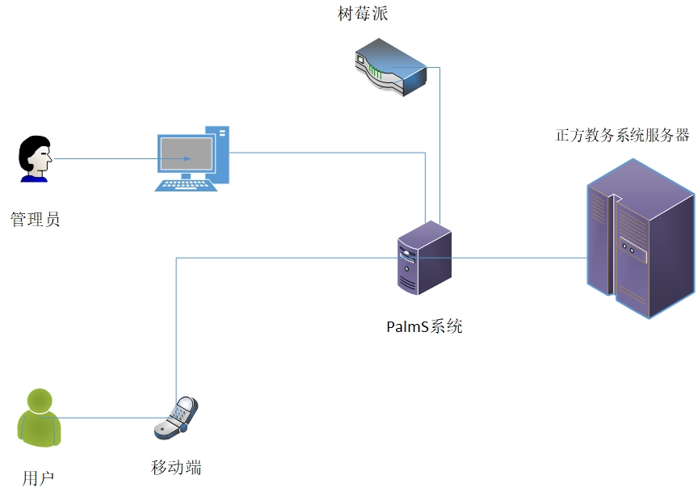

1. 用户：
   1. 用户通过移动端访问PalmS
   2. PalmS访问正方教务系统，把验证码之类必要信息渲染成登录页面给用户。
   3. 用户填写完表单后，PalmS提交到正方教务系统进行登录，并且获得相应的数据包，PalmS进行解析将数据渲染成页面，并将一些信息保存到数据库，方便下次快捷查询。
   4. 用户通过课程的相关性，可在PalmS上进行观看上课时树莓派录下来的教学视频。
2. 管理员：
   1. 管理员通过电脑端访问PalmS
   2. 设置树莓派的教室，录制时间等相关信息
   3. 维护PalmS服务器上的相关数据。